

МУНИЦИПАЛЬНЫЙ СОВЕТ

ВНУТРИГОРОДСКОГО МУНИЦИПАЛЬНОГО ОБРАЗОВАНИЯ

САНКТ-ПЕТЕРБУРГА МУНИЦИПАЛЬНЫЙ ОКРУГ ДАЧНОЕ

пятый созыв

пр. Ветеранов, д. 69, Санкт-Петербург, 198255, тел./факс (812) 752-92-83, 752-94-19
E-mail: mo_dachnoe27@mail.ru, http://www.dachnoe.ru
ОГРН 1027802765385, ИНН 7805110859, КПП 780501001

«05» декабря 2018 года г. Санкт-Петербург

ПРОЕКТ
РЕШЕНИЕ № ______

Об утверждении Положения о награждении почетным нагрудным знаком «За заслуги перед внутригородским Муниципальным образованием Санкт-Петербурга Муниципальный округ Дачное»

В целях признания выдающихся заслуг граждан перед внутригородским Муниципальным образованием Санкт-Петербурга Муниципальный округ Дачное, в соответствии с пунктом 17 части 2 статьи 22 Устава внутригородского Муниципального образования Санкт-Петербурга Муниципальный округ Дачное,

Муниципальный Совет МО Дачное решил:

- Учредить почетный нагрудный знак «За заслуги перед внутригородским Муниципальным образованием Санкт-Петербурга Муниципального округа Дачное».
- Утвердить Положение о награждении почетным нагрудным знаком «За заслуги перед внутригородским Муниципальным образованием Санкт-Петербурга Муниципального округа Дачное», согласно Приложению № 1.
- Обратиться в Государственный геральдический совет при Президенте Российской Федерации с заявлением о внесении почетного нагрудного знака «За заслуги» в Государственный геральдический регистр Российской Федерации.
- Опубликовать настоящее решение в официальном печатном издании Муниципального Совета МО Дачное газете «Округ – Дачное. Специальный выпуск».
- Решение вступает в силу с момента его официального опубликования.
- Контроль, за исполнением настоящего решения возложить на Секретаря Муниципального Совета МО Дачное Л.Д.Чаркову.

Глава МО Дачное,
исполняющий полномочия Председателя
Муниципального Совета В.А. Сагалаев
Приложение №1
к Решению Муниципального Совета
от «___»_________ 2018 №____

ПОЛОЖЕНИЕ
о награждении почетным нагрудным знаком
«За заслуги перед внутригородским Муниципальным образованием Санкт-Петербурга Муниципального округа Дачное»

- Положение о награждении почетным нагрудным знаком «За заслуги перед внутригородским Муниципальным образованием Санкт-Петербурга Муниципальный округ Дачное» (далее – Положение) определяет порядок принятия решения о награждении и вручения почетного знака «За заслуги перед внутригородским Муниципальным образованием Санкт-Петербурга Муниципальный округ Дачное» (далее – “знак”).
- Знак учреждается в целях признания особых заслуг граждан перед внутригородским Муниципальным образованием Санкт-Петербурга Муниципальный округ Дачное (далее – МО Дачное), личной деятельности, направленной на пользу МО Дачное, обеспечение его благополучия и процветания.
- Знаком награждаются граждане Российской Федерации, иностранные граждане и лица без гражданства, внесшие особый вклад в развитие МО Дачное: за особые личные заслуги; большой вклад в социальное и культурное развитие; сохранения духовности; образования и воспитания молодежи, в т.ч. и военно-патриотического воспитания; развития спорта; в обеспечении общественной безопасности, за активное участие в общественной жизни МО Дачное, иные особые заслуги перед МО Дачное.
- Награждение знаком производится по решению Муниципального Совета МО Дачное.
- Инициаторами ходатайства о награждении знаком (далее – ходатайство) могут выступать: депутаты Законодательного Собрания Санкт-Петербурга избранные по округу в состав которого входит территория МО Дачное; Глава администрации Кировского района Санкт-Петербурга; депутаты Муниципального Совета МО Дачное; Глава МО Дачное, исполняющий полномочия Председателя Муниципального Совета; Глава Местной Администрации МО Дачное; почетные граждане Санкт-Петербурга; почетные жители МО Дачное; трудовой коллектив по месту основной работы кандидата, а также общественное объединение, членом которого является кандидат.
- Ходатайство предоставляется в печатном виде секретарю Муниципального Совета МО Дачное. В ходатайстве о награждении должно быть отражено:
- полное наименование организации или общественного объединения, представляющих ходатайство (в случае если заинтересованным лицом выступает организация или общественное объединение);
- фамилия, имя, отчество кандидата к награждению знаком;
- краткая характеристика кандидата с обоснованием основания представления к вручению знака.
7. Ходатайства рассматриваются по каждой кандидатуре отдельно и не позднее 3-х месяцев со дня поступления представляются на заседание Муниципального Совета МО Дачное.
8. Ходатайство признается недействительным в случаях: установления недостоверности сведений, содержащихся в ходатайстве; смерти лица, представленного к награждению; невыполнения иных требований. В случае признания ходатайства недействительным оно возвращается в организацию или лицу, внесшему данное ходатайство.
9. Решение о награждении знаком принимается на заседании Муниципального Совета МО Дачное. Решение считается принятым, если за него проголосовало более половины от числа присутствующих на заседании депутатов Муниципального Совета МО Дачное.
10. Повторное награждение знаком не производится.
11. Рассмотрение вопроса и принятие решения о награждении знаком может осуществляться в присутствии кандидата, представляемого к награждению.
12. Решение Муниципального Совета МО Дачное о награждении знаком подлежит официальному опубликованию и размещается на официальном сайте МО Дачное в сети Интернет.
13. Вручение знака, диплома и удостоверения к нему производится Главой МО Дачное, исполняющим полномочия Председателя Муниципального Совета, как правило, в обстановке торжественности и гласности.
14. Вручение знака производится лично награждаемому гражданину.
15. Право ношения знака принадлежит исключительно награждаемому гражданину.
16. Копия решения Муниципального Совета МО Дачное о награждении знаком передается по месту работы награждаемого (в случае если заинтересованным лицом выступал трудовой коллектив).
17. Дубликат знака, взамен утраченного не выдается.
18. Изготовление знаков, дипломов и удостоверений к ним производится за счет средств местного бюджета МО Дачное.

Приложение № 1
к Положению о награждении почетным
нагрудным знаком «За заслуги перед
внутригородским Муниципальным
образованием Санкт-Петербурга
Муниципальный округ Дачное»

Изображение почетного нагрудного знака
«За заслуги перед внутригородским Муниципальным образованием Санкт-Петербурга Муниципального округа Дачное»

Лицевая сторона

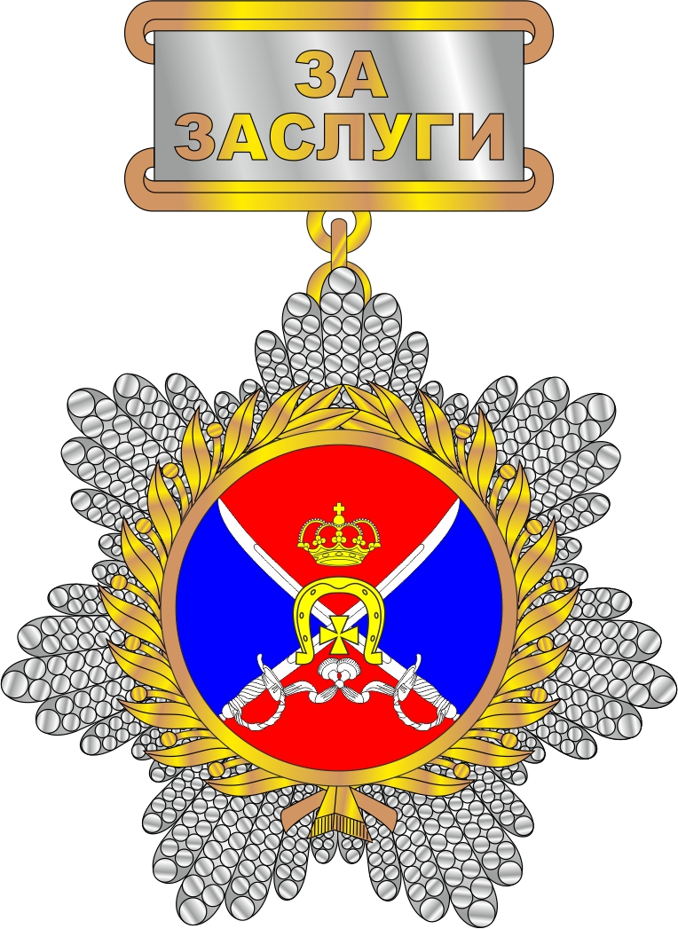

Оборотная сторона

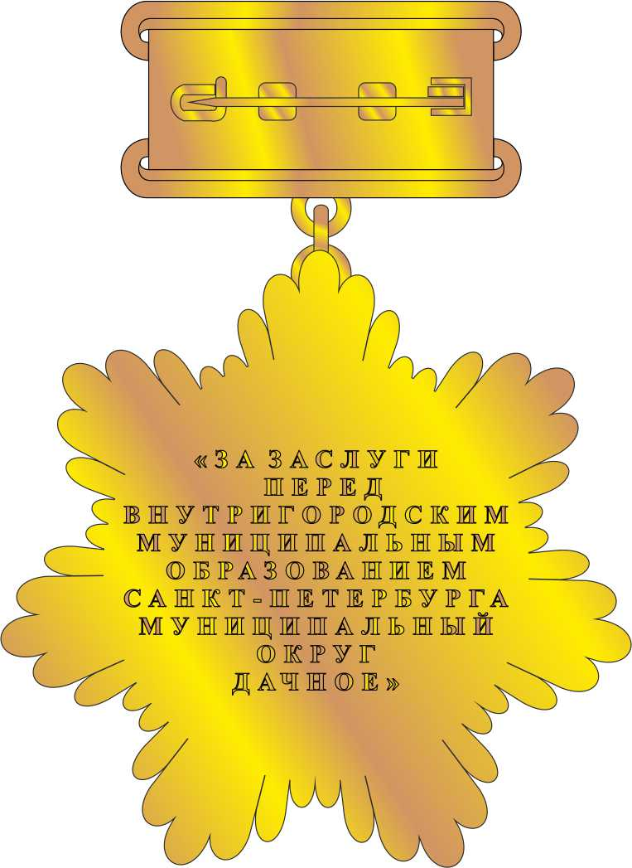
Приложение № 2
к Положению о награждении почетным
нагрудным знаком «За заслуги перед
внутригородским Муниципальным
образованием Санкт-Петербурга
Муниципальный округ Дачное»

Описание почетного нагрудного знака
«За заслуги перед внутригородским Муниципальным образованием Санкт-Петербурга Муниципального округа Дачное»

Знак представляет собой изображение герба МО Дачное в круглом замкнутом венке, образованном двумя золотыми сходящимися в верху золотистыми ветками лавра, повторяющим форму центрального щитка знака. От венка в стороны расходятся семь пучков, каждый из которых составлен из серебристых фигур, подобных лепесткам, расходящихся веерообразно, стороны которых соприкасаются, крайние из которых наименьшие, а средний из которых больше остальных. Знак с помощью кольца крепится к прямоугольной планке серебристого цвета, окаймленного сверху и снизу золотистым цветом. На планке помешена надпись, выполненная золотыми литерами в две строки:

“ЗА
ЗАСЛУГИ”.

На золотистой оборотной стороне знака помещена рельефная золотистая надпись
“ЗА ЗАСЛУГИ
ПЕРЕД
ВНУТРИГОРОДСКИМ
МУНИЦИПАЛЬНЫМ
ОБРАЗОВАНИЕМ
САНКТ-ПЕТЕРБУРГА
МУНИЦИПАЛЬНЫЙ
ОКРУГ
ДАЧНОЕ”.

Приложение № 2
к Положению о награждении почетным
нагрудным знаком «За заслуги перед
внутригородским Муниципальным
образованием Санкт-Петербурга
Муниципальный округ Дачное»

ФОРМА УДОСТОВЕРЕНИЯ
почетного нагрудного знака
«За заслуги перед внутригородским Муниципальным образованием Санкт-Петербурга Муниципального округа Дачное»

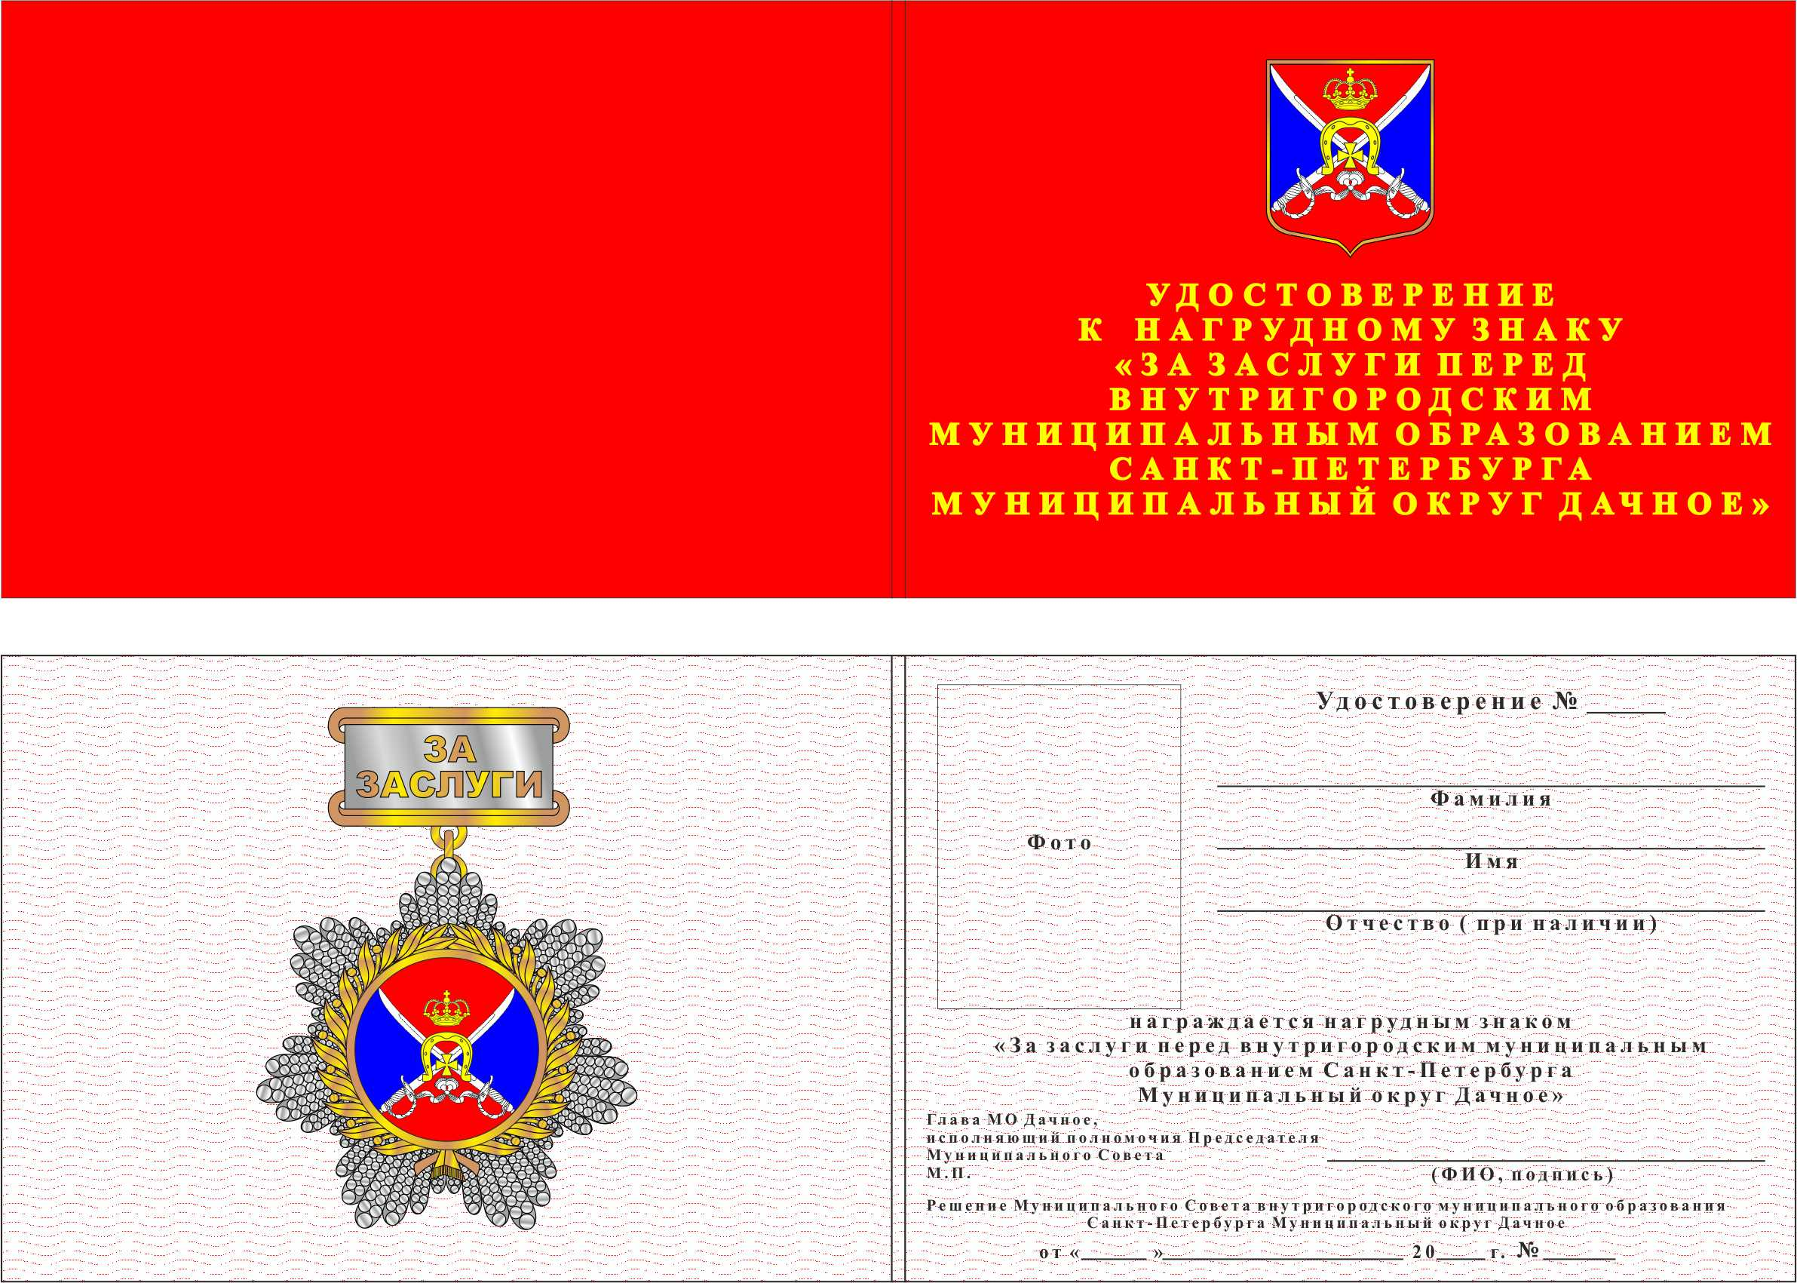

Приложение № 2
к Положению о награждении почетным
нагрудным знаком «За заслуги перед
внутригородским Муниципальным
образованием Санкт-Петербурга
Муниципальный округ Дачное»

ФОРМА ДИПЛОМА
почетного нагрудного знака «За заслуги перед внутригородским Муниципальным образованием Санкт-Петербурга Муниципального округа Дачное»

